

**Programación Avanzada**

**Segundo Momento – Evaluación Práctica  
 2022-2**

**Danielmer Solis Arrieta**

**Código: 2251635**

**Universidad Santo Tomás**

**Vicerrectoría de Universidad Abierta y a Distancia**

**Ingeniería en Informática**

**Centro de Atención Universitario Barranquilla**

**2022**

**Contenido**

1. Introducción 3

2. Objetivos 4

2.1 Objetivo General 4

2.2 Objetivos Específicos 4

3. Actividades para desarrollar. 5

3.1 Escriba un programa que permita generar contraseñas seguras, las contraseñas deben cumplir con las siguientes características: 5

3.2 Escriba un programa que realice las siguientes acciones sobre un archivo de texto plano: 6

3.3 Escriba un programa que permita convertir texto a voz. El texto debe estar almacenado en un archivo plano y debe ser leído por el programa, luego de procesada la información, almacenar el audio que se obtuvo como resultado. 8

3.4 Escriba un programa que permita convertir una imagen (que contenga texto en el idioma inglés) a texto traducido en el idioma español. El resultado debe mostrarse en guardándose en un archivo de texto plano con el texto en inglés y su traducción al español. 9

4. Conclusión 11

5. Bibliografía 12

# Introducción

Con el presente documento se busca evidenciar la solución a los problemas presentados en el aula mediante la evaluación practica, en el segundo momento evaluativo de la asignatura Programación Avanzada.

# Objetivos

## Objetivo General

Dar solución a lo propuesto en la evaluación práctica.

## Objetivos Específicos

* Fundamentar la cualidad de soportar de manera teórica y practica los programas de software que se desarrollan.
* Fortalecer las capacidades del estudiante para adaptarse a nuevos conceptos de programación.

# Actividades para desarrollar.

Utilizando el lenguaje de programación Python:

## Escriba un programa que permita generar contraseñas seguras, las contraseñas deben cumplir con las siguientes características:

* Debe incluir letras y números.
* Debe combinar letras mayúsculas y minúsculas.
* La contraseña debe incluir caracteres especiales.
* La longitud de la contraseña debe ser igual o mayor a 8 caracteres.
* No debe tener espacio en blanco.
* La contraseña generada debe mostrarme en consola y guardarse automáticamente en un archivo de texto plano.

import random  
  
from io import open  
  
from werkzeug.security import generate_password_hash  
  
minus = "abcdefghijklmnopqrstuvwxyz"  
numeros = "0123456789"  
simbolos = "@()[]{}*,;/-_¿?.¡!$<#>&+%="  
mayus = minus.upper()  
  
  
base = minus+mayus+numeros+simbolos  
longitud = 8  
  
for _ in range(1):  
 muestra = random.sample(base, longitud)  
 password = "".join(muestra)  
 password_encriptado = generate_password_hash(password)  
 print("{} => {}".format(password, password_encriptado))  
  
archivo_texto = open("ejercicio-1-evaluacion-practica.txt","w")  
archivo_texto = open("ejercicio-1-evaluacion-practica.txt", "r")  
texto = archivo_texto.read()  
archivo_texto.close()  
print(texto)  
  
archivo_texto= open("ejercicio-1-evaluacion-practica.txt", "r")  
lineas_texto = archivo_texto.readline()  
archivo_texto.close()  
print(lineas_texto)  
  
archivo_texto = open("ejercicio-1-evaluacion-practica.txt", "a")  
archivo_texto.write("{} => {}".format(password, password_encriptado))  
archivo_texto.close()

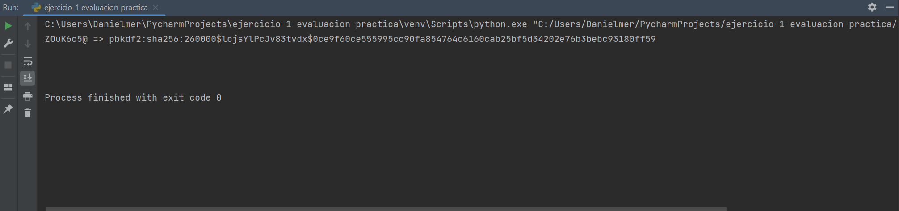

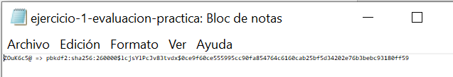

## Escriba un programa que realice las siguientes acciones sobre un archivo de texto plano:

* Contar las líneas totales del texto que se encuentra en el archivo.
* Contar las palabras totales del texto.
* Contar el numero de veces que aparece una palabra en el texto del archivo.
* Mostrar la información en otro archivo de texto plano de salida.

from io import open  
  
archivo_texto = open("ejercicio 2 evaluacion practica.txt","w")  
  
Expresion = "Buen momento para estudiar en la USTA \n y estudiar Ingenieria Informática"  
  
archivo_texto.write(Expresion)  
  
archivo_texto.close()  
  
  
archivo_texto = open("ejercicio 2 evaluacion practica.txt", "r")  
  
texto = archivo_texto.read()  
  
archivo_texto.close()  
  
print(texto)  
  
archivo_texto = open("ejercicio 2 evaluacion practica.txt", "r")  
  
lineas_texto = archivo_texto.readline()  
  
archivo_texto.close()  
  
print(lineas_texto[2])

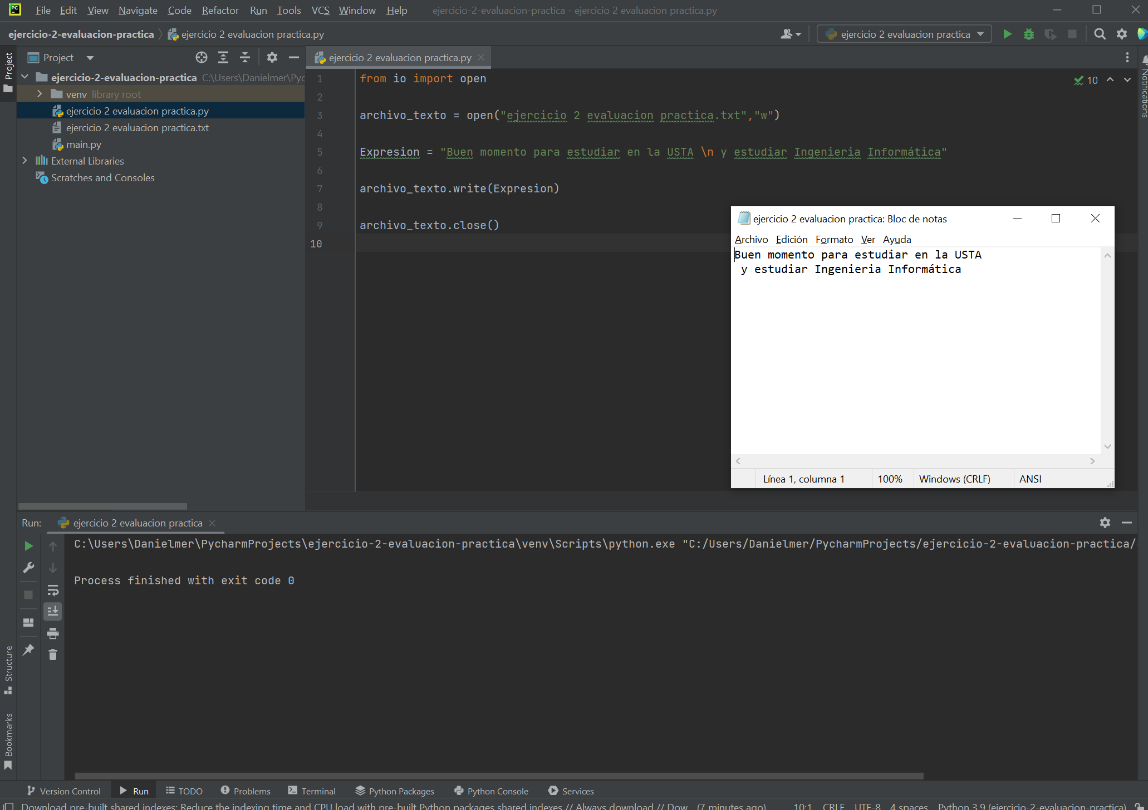

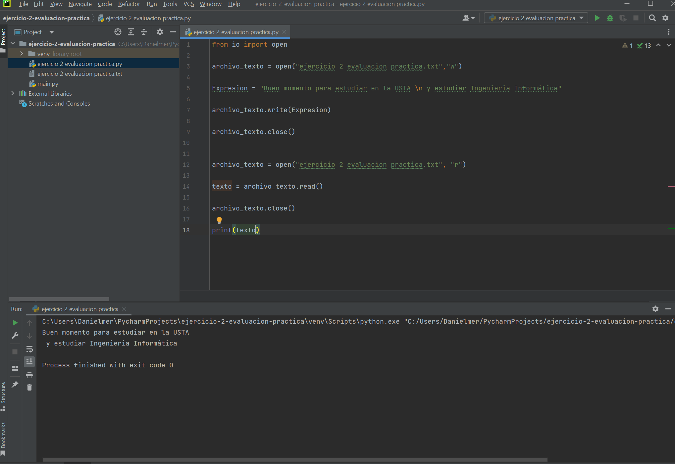

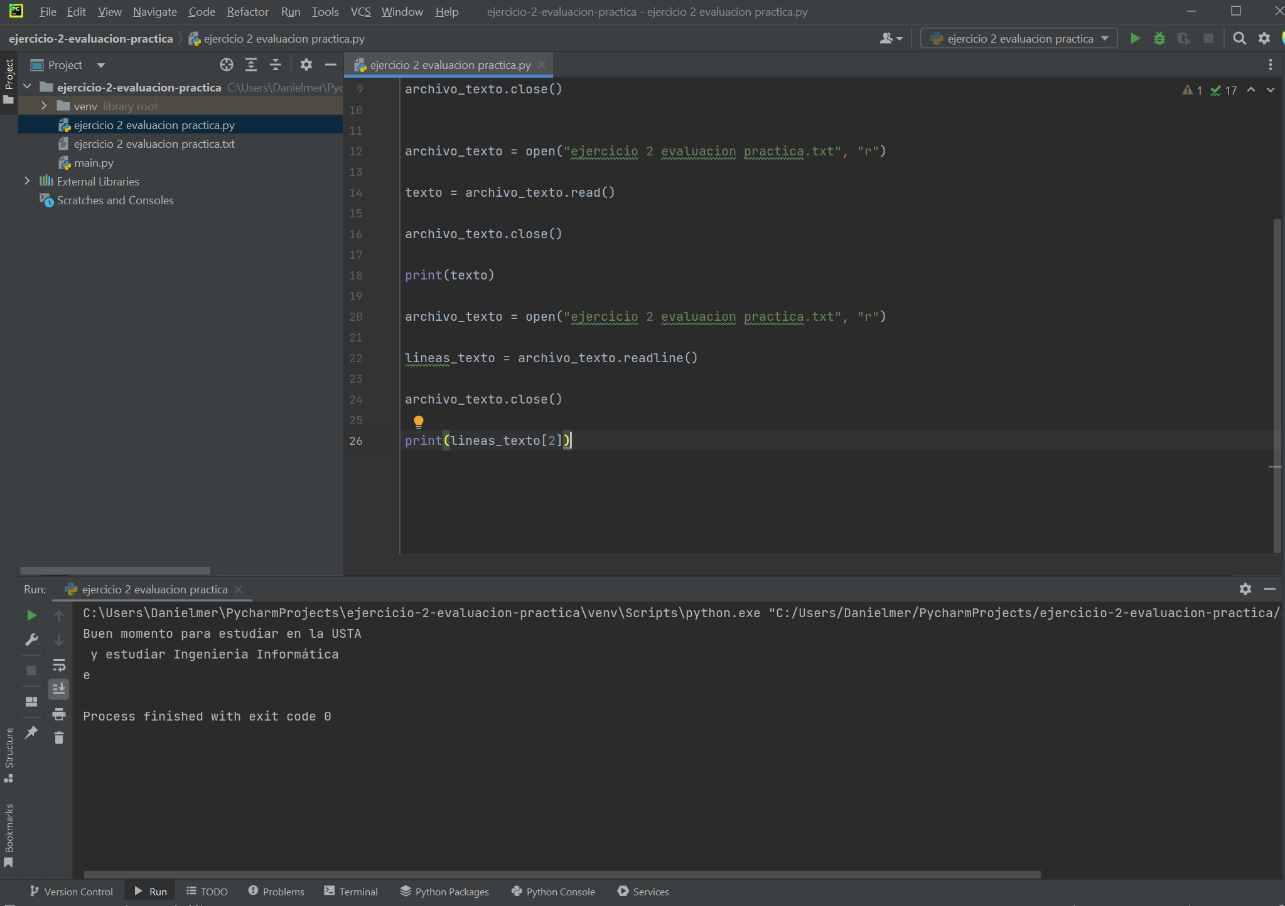

## Escriba un programa que permita convertir texto a voz. El texto debe estar almacenado en un archivo plano y debe ser leído por el programa, luego de procesada la información, almacenar el audio que se obtuvo como resultado.

from gtts import gTTS  
import os  
  
file = open("ejercicio 3 evaluacion practica.txt", "r").read().replace("\n", " ")  
  
language = 'es-us'  
  
speech = gTTS(text = str(file), lang = language, slow = False)  
  
speech.save("ejercicio 3 evalacion practica.mp3")  
  
os.system("ejercicio 3 evalacion practica.mp3")

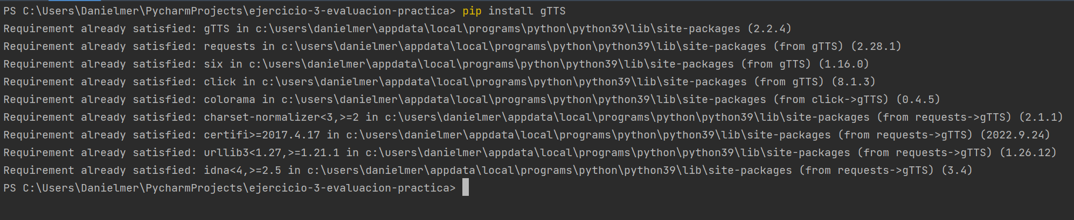

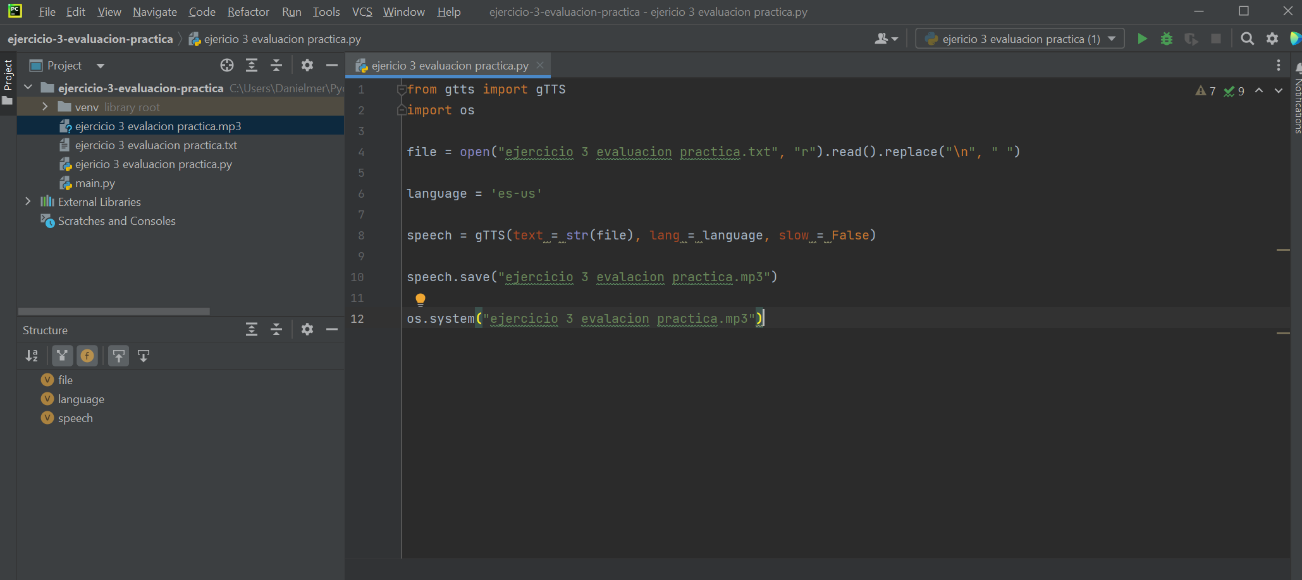

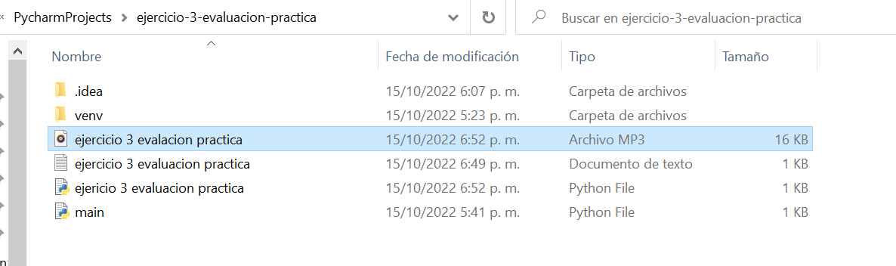

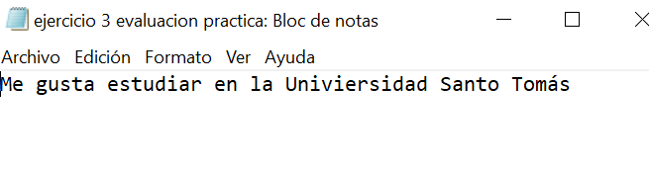

## Escriba un programa que permita convertir una imagen (que contenga texto en el idioma inglés) a texto traducido en el idioma español. El resultado debe mostrarse en guardándose en un archivo de texto plano con el texto en inglés y su traducción al español.

import pytesseract  
import sys  
import os  
from pdf2image import convert_from_path  
  
filename = 'imagen con texto.jpg'  
outfile = 'texto de imagen.txt'  
  
f = open(outfile, "a")  
text = str(((pytesseract.image_to_string(Image.open(filename)))))  
text = text.replace('-\n', '')  
f.write(text)  
f.close()  
print("Finalizado")

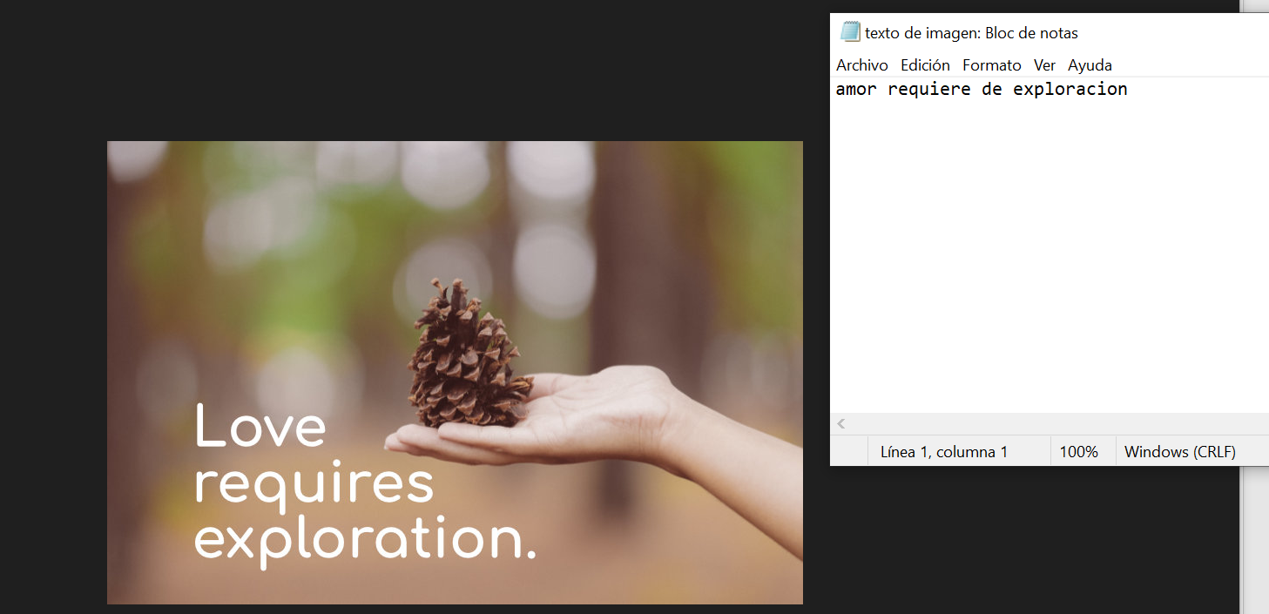

# Conclusión

Finalmente, se ha logrado culminar la actividad, con todos los requerimientos presentados en la evaluación práctica para la entrega del momento 2 de la asignatura Programación avanzada.

# Bibliografía

Herramienta usada para la solución de los problemas de programación: Python y Visual Studio Code.

Hinojosa Gutiérrez, Á. (2015). Python paso a paso. RA-MA Editorial.

Enlace para ver el .py de los ejercicios en GitHub: https://github.com/DanielmerSolis/evaluacion_practica.git